
Факультет Программной Инженерии и Компьютерной техники

Базы данных
Лабораторная работа №3
Вариант 3200

Выполнил: Малых Кирилл Романович
Группа: P3132
Преподаватель: Бострикова Дарья Константиновна

Санкт-Петербург, 2026г.

Содержание
1. Порядок выполнения работы 3
2. Выполнение работы 3
3. Заключение 6
4. Список использованной литературы 7

1. Порядок выполнения работы

Для отношений, полученных при построении предметной области из лабораторной работы №1, выполните следующие действия:

Опишите функциональные зависимости для отношений полученной схемы (минимальное множество);

Приведите отношения в 3NF (как минимум). Постройте схему на основе NF (как минимум).

Опишите изменения в функциональных зависимостях, произошедшие после преобразования в 3NF (как минимум). Постройте схему на основе NF;

Преобразуйте отношения в BCNF. Докажите, что полученные отношения представлены в BCNF. Если ваша схема находится уже в BCNF, докажите это;

Какие денормализации будут полезны для вашей схемы? Приведите подробное описание.

Придумайте триггер и связанную с ним функцию, относящиеся к вашей предметной области, согласуйте их с преподавателем и реализуйте на языке PL/pgSQL.

2. Выполнение работы
Даталогическая модель:
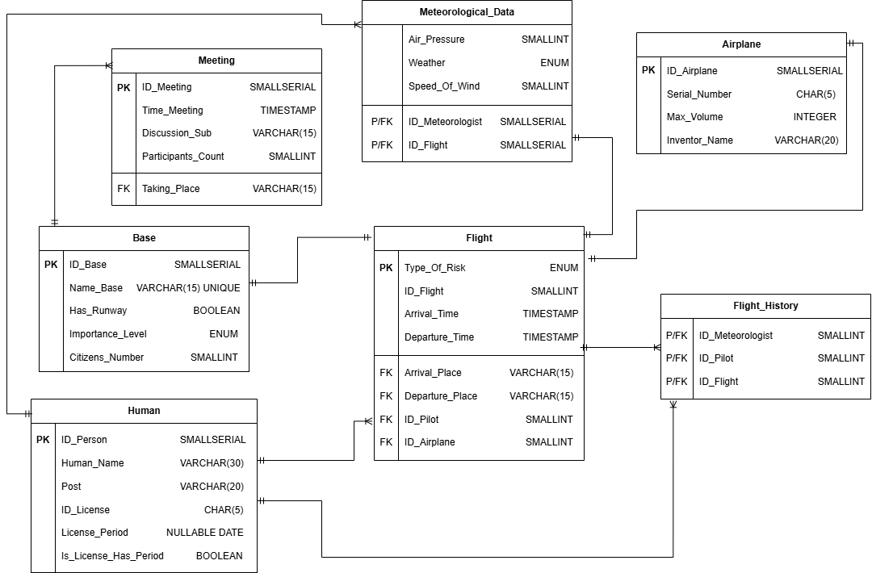

Функциональные зависимости:
Имя таблицы | Зависимые атрибуты
Airplane | ID_Airplane → (Serial_Number, Max_volume, Inventor_Name);  Serial_Number → (ID_Airplane, Max_Volume, Inventor_Name);
Human | ID_Person → (Human_Name, Post, ID_Licence, Licence_Period, Is_License_Has_Period);  ID_Licence → (ID_Person, Human_Name, Post, Licence_Period, Is_License_Has_Period);
Flight | ID_Flight → (Type_Of_Risk, Arrival_Time, Departure_Time, Arrival_Place, Departure_Place, ID_Pilot, ID_Airplane);
Meeting | ID_Meeting → (Time_Meeting, Discussion_Subject, Participants_Count, Taking_Place);
Meteorological_Data | (ID_Meteorologist, ID_Flight) → (Air_Pressure, Weather, Speed_Of_Wind);
Base | ID_Base → (Name_Base, Has_Runaway, Importance_Level, Citizens_Number);  Name_Base → (ID_Base, Has_Runaway, Importance_Level, Citizens_Number)
Flight_History | (ID_Meteorologist, ID_Pilot, ID_Flight) → $∅$

Процесс нормализации NF
1. 1NF: отношения находятся в 1NF, так как все их атрибуты содержат только атомарные значения. Как следствие, вся модель удовлетворяет 1NF, так как все атрибуты атомарны и нет повторяющихся групп.
2. 2NF: отношения с простыми ключами автоматически соответствуют 2NF. В отношениях с составными ключами, например, Meteorologist_Data и Flight_History, все неключевые атрибуты зависят от полной комбинации ключевых полей, что исключает частичные зависимости. Следовательно, такие отношения также удовлетворяют 2NF. Из вышеописанного следует, что вся модель удовлетворяет 2NF.
3. 3NF: в отношении HUMAN есть атрибут Post, представленный обычным текстом. Это может создать риск избыточности и аномалии обновления данных. Если бы захотели добавить дополнительные атрибуты к должности, возникла бы транзитивная зависимость: ID_Person → Post → Category;
Чтобы решить данную проблему, нужно декомпозировать отношение HUMAN, создав новую таблицу POST, хранящую названия профессий и их уникальные номера.
Получается следующая даталогическая модель:
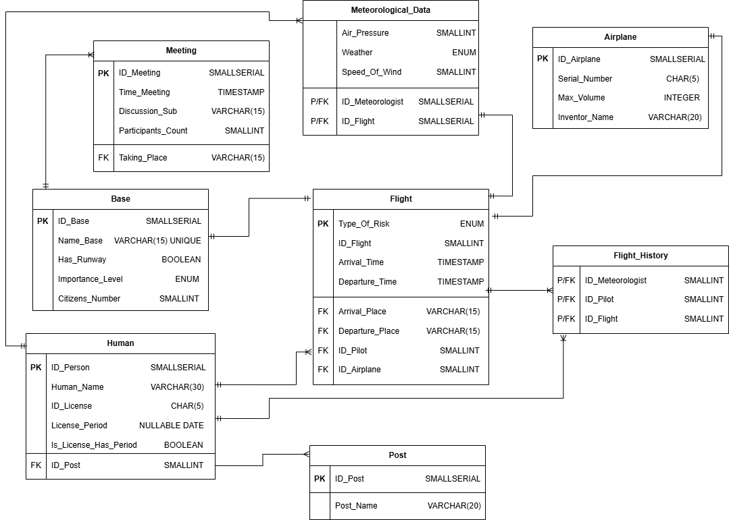

Процесс нормализации в BCNF
Докажем, что вся модель удовлетворяет BCNF, рассмотрев каждое её отношение:
1) Таблица Post: ID_Post и Post_Name являются уникальными за счёт Primary Key и Unique соответственно. Следовательно, оба эти атрибута являются потенциальными ключами. Тогда все детерминанты отношения являются ключами. Значит, таблица удовлетворяет BCNF.
2) Таблица Airplane: детерминантами данного отношения являются ID_Airplane и Serial Number. Они являются уникальными за счёт Primary Key и Unique соответственно. Тогда они являются потенциальными ключами. Следовательно, отношение удовлетворяет BCNF.
3) Таблица Human: детерминантами данного отношения являются ID_Person и ID_License. Они являются уникальными за счёт Primary Key и Unique соответственно. Тогда они являются потенциальными ключами. Следовательно, отношение удовлетворяет BCNF.
4) Таблица Base: детерминантами данного отношения являются ID_Base и Name_Base. Они являются уникальными за счёт Primary Key и Unique соответственно. Тогда они являются потенциальными ключами. Следовательно, отношение удовлетворяет BCNF.
5) Таблица Flight: в этом отношении только один потенциальный ключ ID_Flight. Все неключевые атрибуты зависят только от этого ключа. Так как нет зависимостей от других полей и детерминант является Primary Key, то отношение удовлетворяет BCNF.
6) Таблица Meeting: в этом отношении только один потенциальный ключ ID_Meeting. Все неключевые атрибуты зависят только от этого ключа. Так как нет зависимостей от других полей и детерминант является Primary Key, то отношение удовлетворяет BCNF.
7) Таблица Meteorologist_Data: детерминантом этого отношения является составной ключ (ID_Meteorologist, ID_Flight). Зависимостей от компонентов ключа нет. Следовательно, детерминант является суперключом. Значит, что таблица удовлетворяет BCNF.
Из пунктов 1-7 следует, что вся модель удовлетворяет BCNF.

3. Заключение
В ходе данной лабораторной работы я впервые познакомился с базовыми понятиями при работе с базами данных. Также я впервые прикоснулся к PostgreSQL, понял, как с ней работать и как правильно отправлять запросы СУБД при помощи языка структурированных запросов SQL. Я научился проектировать инфологические даталогические модели, смог самостоятельно создать свою первую базу данных за этот семестр.

4. Список использованной литературы
- Моргунов Е.П. PostgreSQL. Основы языка SQL: учебное пособие / Е.П. Моргунов; под ред. Е.П. Моргунова. – Москва: ДМК Пресс, 2020. – 330 с. – ISBN 978-5-97060-736-3.
- Советов Б.Я. Базы данных: учебник для вузов / Б.Я. Советов, В.В. Цехановский, В.Д. Чертовской. – 3-е изд., стер. – Санкт-Петербург: Лань, 2020. – 420 с. – ISBN 978-5-8114-5745-4.
- Документация PostgreSQL: Приложение. – URL: https://postgrespro.ru/docs/postgresql/ (дата обращения: 14.02.2026). – Текст: электронный.
- Хабибуллин И.Ш. Проектирование и разработка реляционных баз данных с использованием SQL и PostgreSQL: практикум / И.Ш. Хабибуллин. – Казань: Казанский университет, 2021. – 98 с.

